第四次纸本作业

题目一 编写算术表达式分析计算程序

1.要点分析

分离出前后两个数字；按对应运算符进行运算。

2.程序源码

#include <iostream>

#include<stdlib.h>

using namespace std;

int main()

{

char equa[50];

char st[50];

char rd[50];

int r = 0, s = 0, sign;

cout << "请输入算式：";

cin >> equa;

char \*p = equa;

char \*m = st;

char \*n = rd;

while (\*p != 0 && \*p > 47)

{

\*m = \*p;

m++;

p++;

}

\*m = '\0';

if (\*p == 43)

{

sign = 1;

}

else if (\*p == 45)

{

sign = 2;

}

else if (\*p == 42)

{

sign = 3;

}

else if (\*p == 47)

{

sign = 4;

}

else if (\*p == 37)

{

sign = 5;

}

p++;

while (\*p != 0)

{

\*n = \*p;

n++;

p++;

}

\*n = '\0';

cout << equa << "=";

if (sign == 1)

{

cout << atoi(st) + atoi(rd);

}

else if (sign == 2)

{

cout << atoi(st) - atoi(rd);

}

else if (sign == 3)

{

cout << atoi(st) \* atoi(rd);

}

else if (sign == 4)

{

cout << atoi(st) / atoi(rd);

}

else if (sign == 5)

{

cout << atoi(st) % atoi(rd);

}

cout << endl;

return 0;

}

3.实验结果

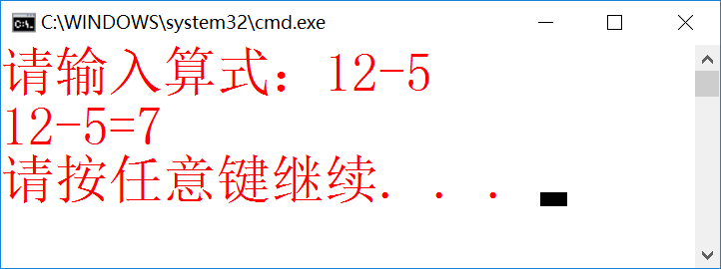

题目二 编写判断对称整数数列的函数

1.要点分析

分长度奇偶分别讨论。

2.程序源码

#include <iostream>

#include<stdlib.h>

using namespace std;

int Issymmetry(int \*pa, int len)

{

int r = 1;

if (len % 2 == 0)

{

for (int i = 0; i < len / 2; i++)

{

if (\*(pa + len / 2 + i) != \*(pa + len / 2 - 1 - i)) { r = 0; break; }

}

}

else

{

for (int i = 0; i < len / 2 - 1; i++)

{

if (\*(pa + len / 2 - 1 - i) != \*(pa + len / 2 + 1 + i)) { r = 0; break; }

}

}

if (r == 0)return 0;

else return 1;

}

int main()

{

int n;

cout << "请输入数组长度：";

cin >> n;

int \*p = new int[n];

cout << "请输入数组：";

for (int i = 0; i < n; i++)

{

cin >> \*(p + i);

}

if (Issymmetry(p, n) == 0)cout << "该数组不是对称数组" << endl;

else cout << "该数组是对称数组" << endl;

return 0;

}

3.实验结果

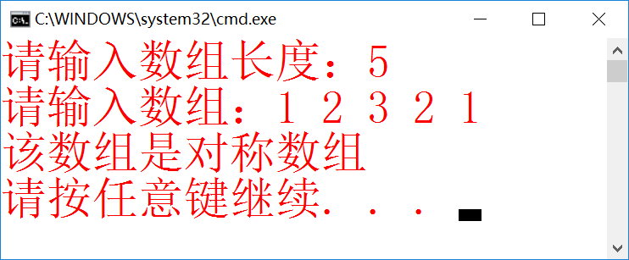

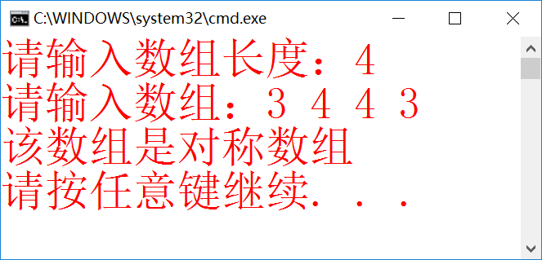

题目三 编写一个字符串处理函数其功能是将字符串 str 中的所有奇数字符复制到 str1 中，偶数字符复制到 str2 中

1.要点分析

按ASICII码奇偶分别存储。

2.程序源码

#include <iostream>

using namespace std;

void PString(char \*str, char \*str1, char \*str2)

{

int r = 0;

while (\*str != 0)

{

r++;

if (\*str % 2 == 0)

{

\*str2 = \*str;

str2++;

}

else

{

\*str1 = \*str;

str1++;

}

str++;

}

\*str1 = '\0';

\*str2 = '\0';

}

int main()

{

char str[100], str1[50], str2[50];

cout << "请输入字符串：";

cin.get(str, 99);

PString(str, str1, str2);

cout << "str1:" << str1 << endl;

cout << "str2:" << str2 << endl;

return 0;

}

3.实验结果

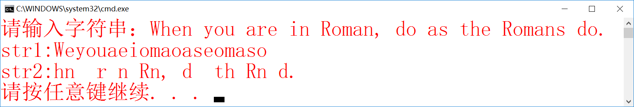

题目四 任意输入一个正整数，统计输出各个数位上数字出现的次数

1.要点分析

不使用结构体：

分离每一位，并存储在数组中；用0-9和每一位比较，记录0-9出现的频数。

使用结构体：

分离每一位；判断是否与之前的数字重复，若否则记录；排序，按数字顺序输出。

2.程序源码

不使用结构体：

#include <iostream>

using namespace std;

int main()

{

cout << "请输入一个正整数：";

int n;

int r = 0;

cin >> n;

int len = log10(n) + 1; //整数位数

int \*p = new int[len];

for (int i = 0; i < len; i++)

{

\*(p + i) = n % 10;

n = n / 10;

}

for (int i = 0; i < 10; i++)

{

for (int j = 0; j < len; j++)

{

if (\*(p + j) == i)r++;

}

if (r != 0)

{

cout << i << "为";

cout << r << ";";

}

r = 0;

}

cout << "\b." << endl;

return 0;

}

使用结构体：

#include <iostream>

using namespace std;

struct MyStruct

{

int num;

int freq;

};

void Sort(MyStruct list[], int count)

{

for (int i = 0; i < count; i++)

for (int j = count - 1; j > i; j--)

if (list[j - 1].num > list[j].num)

{

MyStruct tmp;

tmp = list[j - 1];

list[j - 1] = list[j];

list[j] = tmp;

}

}

int main()

{

cout << "请输入一个正整数：";

int n;

int r = 0;

cin >> n;

int len = log10(n) + 1; //整数位数

MyStruct list[50];

int i, num = 0, temp;

for (int k = 0; k < len; k++)

{

temp = n % 10;

n = n / 10;

for (i = 0; i < num; i++)

{

if (list[i].num == temp)

{

list[i].freq++;

break;

}

}

if (i >= num)

{

list[i].num = temp;

list[i].freq = 1;

num++;

}

}

Sort(list, num);

for (int i = 0; i < num; i++)

{

cout << list[i].num << "为" << list[i].freq << ";";

}

cout << "\b." << endl;

return 0;

}

3.实验结果

不使用结构体：

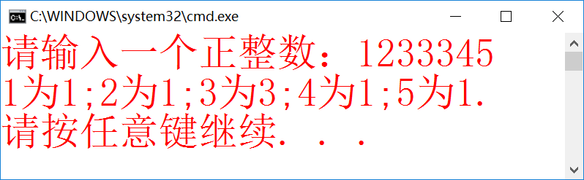

使用结构体：